**Protokoły IPv4 i IPv6  
Laboratorium 2  
Wiktor Zmiendak**

**Zadanie 1**

**Obraz zawierający tekst, zrzut ekranu

Zawartość wygenerowana przez sztuczną inteligencję może być niepoprawna.**

Program wykonuje następujące operacje konwersji adresów IP:

* **inet_aton()** – konwertuje adres IPv4 w formie kropkowo-dziesiętnej na postać inarną
* **inet_addr()** – konwertuje adres IPv4 do liczby w porządku bajtów sieciowego.
* **inet_pton()** – konwertuje adresy IPv4 i IPv6 z postaci tekstowej do postaci binarnej.
* **inet_ntoa()** – konwertuje binarną postać IPv4 na postać tekstową.
* **inet_ntop()** – konwertuje binarną postać IPv4 lub IPv6 na postać tekstową.

W przypadku podanego przykładu wywołania programu zostaną wyświetlone wyniki:

* Adres IPv4 w postaci binarnej dla inet_aton(), inet_addr() i inet_pton(): 11000000.10101000.00000001.00000000.
* Niepoprawna próba konwersji IPv6 przy użyciu inet_pton().
* Konwersja powrotna z postaci binarnej do kropkowo-dziesiętnej: 192.168.1.0.

Wnioski:

* IPv4 składa się z 32-bitów, gdzie każdy bajt odpowiada za jedną składową adresu.
* IPv6 składa się z 128-bitów, a jego struktura jest prezentowana w formie heksadecymalnej.
* Funkcja inet_pton() obsługuje zarówno IPv4, jak i IPv6, jednak dla niepoprawnych danych zwraca błąd.
* Porządek bajtów w adresach IP może być istotny przy analizie przechowywania danych w pamięci.

**Zadanie 2**



Program przyjmuje jako argument nazwę domenową, a następnie:

* Tworzy strukturę addrinfo hints z informacjami dotyczącymi żądanych parametrów,
* Wywołuje funkcję getaddrinfo(), aby uzyskać listę adresów powiązanych z daną nazwą domenową,
* Iteruje przez uzyskaną listę i konwertuje adresy IP do formy czytelnej dla użytkownika za pomocą getnameinfo()
* Wyświetla uzyskane adresy IPv4 i IPv6,
* Na końcu zwalnia pamięć zaalokowaną przez getaddrinfo().

Niektóre nazwy domenowe odwzorowują się na kilka adresów IP z różnych powodów:

* Load Balancing – Serwisy takie jak Google korzystają z wielu serwerów dla tej samej nazwy domenowej, aby rozłożyć ruch i zwiększyć wydajność,
* Redundancja i odporność na awarie – Wiele serwerów zapewnia ciągłość działania w przypadku awarii jednego z nich,
* Anycast – Ta sama nazwa domenowa może wskazywać na różne serwery znajdujące się w różnych regionach geograficznych, co skraca czas odpowiedzi,
* Współczesne serwisy internetowe udostępniają zarówno adresy IPv4, jak i IPv6.

**Zadanie 3**

**TCP**

**Obraz zawierający tekst, zrzut ekranu, oprogramowanie, numer

Zawartość wygenerowana przez sztuczną inteligencję może być niepoprawna.**

Nasłuchiwanie przy pomocą wiresharka dało w zasadzie taki sam rezultat jak przy ipv4. W celu zamiany obsługi ipv4 na ipv6 zamieniono w kodzie:

* AF_INET na AF_INET6,
* struct sockaddr_in na struct sockaddr_in6,
* użyto INET6_ADDRSTRLEN dla bufora adresu

**UDP**

**Obraz zawierający tekst, zrzut ekranu, oprogramowanie, Ikona komputerowa

Zawartość wygenerowana przez sztuczną inteligencję może być niepoprawna.**



Widzimy taki sam sposób komunikacji klient-serwer dla ipv6 jak dla ipv4. W celu zamiany obsługi ipv4 na ipv6 zamieniono w kodzie:

* AF_INET oraz PF_INET na AF_INET6,
* Zastosowano sockaddr_in6 zamiast sockaddr_in,
* Zastąpiono inet_pton oraz inet_ntop,
* Użyto in6addr_any zamiast inaddr_any.

**Obraz zawierający tekst, zrzut ekranu, oprogramowanie, numer

Zawartość wygenerowana przez sztuczną inteligencję może być niepoprawna.Zadanie 4**





Czy istnieje komunikacja pomiędzy programem klienta IPv4 i serwera IPv6?:

Tak i jest to możliwe dzięki mechanizmowi IPv4-mapped IPv6 addresses. System operacyjny automatycznie mapuje adres klienta IPv4 (127.0.0.1) na adres IPv6 w formacie ::ffff:127.0.0.1, co pozwala serwerowi IPv6 odbierać połączenia od klientów IPv4.

Jakie warunki muszą zostać spełnione, aby taka komunikacja była możliwa?:

* Serwer IPv6 musi obsługiwać IPv4-mapped IPv6 addresses
* Serwer powinien nasłuchiwać na :: (wszystkie interfejsy IPv6).
* System operacyjny musi umożliwiać obsługę IPv4-mapped IPv6

Jaką postać mają podczas komunikacji przepływające datagramy: IPv6 czy IPv4?:

* Na poziomie aplikacji serwer widzi adres klienta w formacie IPv6 (::ffff:127.0.0.1), ponieważ używa AF_INET6.
* Na poziomie sieci pakiety są przesyłane jako IPv4, ponieważ klient używa adresu IPv4. Wireshark pokazuje ruch jako IPv4, mimo że serwer przetwarza go jako IPv6.

**Zadanie 5**

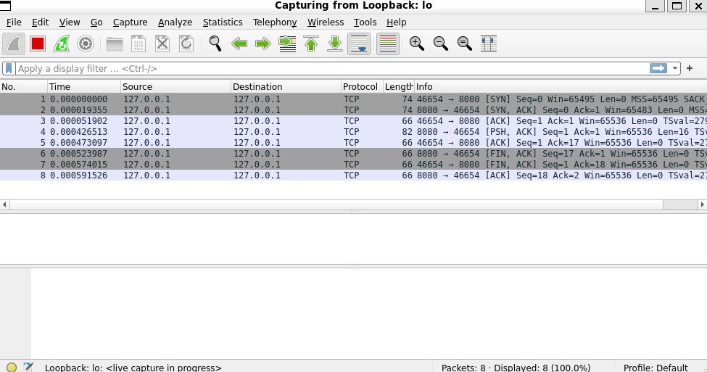





Czy istnieje komunikacja pomiędzy programem klienta IPv6 i serwera IPv4?:

Tak, dzięki mechanizmowi IPv4-mapped IPv6 (::ffff:127.0.0.1), klient IPv6 może łączyć się z serwerem IPv4.

Jakie warunki muszą zostać spełnione, aby taka komunikacja była możliwa?:

* Serwer musi działać na IPv4 (AF_INET),
* Klient musi korzystać z AF_INET6 i połączyć się z IPv4-mapped IPv6 (::ffff:a.b.c.d).,
* System operacyjny musi obsługiwać IPv6 dual-stack.

Jaką postać mają podczas komunikacji przepływające datagramy: IPv6 czy IPv4?

* Na poziomie aplikacji serwer widzi adres IPv4, ale klient używa IPv6,
* Na poziomie sieci (Wireshark,) pakiety są przesyłane jako IPv4, ponieważ serwer działa w AF_INET, Wireshark pokaże ruch jako IPv4, mimo że klient używa AF_INET6.

**Zadanie 6**

Obraz zawierający tekst, zrzut ekranu, oprogramowanie, numer

Zawartość wygenerowana przez sztuczną inteligencję może być niepoprawna.





Obraz zawierający tekst, zrzut ekranu, oprogramowanie, numer

Zawartość wygenerowana przez sztuczną inteligencję może być niepoprawna.





**Zadanie 6**

Czy klient działa zarówno z serwerem IPv4, jak i IPv6?:

Tak, za sprawą getaddrinfo() program dynamicznie dostosowuje się do wersji IP podanej przez użytkownika.

Jakie warunki muszą być spełnione, aby to działało?:

* Serwer musi obsługiwać IPv4 lub IPv6,
* System operacyjny musi wspierać dual-stack (IPv4 i IPv6 jednocześnie),
* Jeśli serwer IPv6 ma obsługiwać klientów IPv4, musi zezwalać na IPv4-mapped IPv6 (::ffff:a.b.c.d),
* Klient musi poprawnie przekazywać adres IP do getaddrinfo().

Jaką postać mają podczas komunikacji przepływające datagramy: IPv6 czy IPv4?:

* Jeśli klient łączy się do adresu IPv4 to pakiety są przesyłane jako IPv4,
* Jeśli klient łączy się do adresu IPv6 to pakiety są przesyłane jako IPv6,
* Jeśli klient łączy się do IPv4-mapped IPv6 (::ffff:127.0.0.1) to serwer widzi adres jako IPv4-mapped IPv6 (::ffff:127.0.0.1) a pakiety są przesyłane jako IPv4.